理科综合能力测试答案（物理）
二、选择题：本题共8小题，每小题6分。在每小题给出的四个选项中，第14-17题只有一项符合题目要求，第18-21题有多项符合题目要求。全部选对的得6分，选对但不全的得3分，有选错的得0分。
题号 | 14 | 15 | 16 | 17 | 18 | 19 | 20 | 21
答案 | D | C | C | C | AC | BD | BD | ABD

14.解析 A项，将t＝2 s代入到4t＋2t²中得到前2 s内的位移x₂＝16 m．将t＝3 s代入到x＝4t＋2t²中得到前3 s内的位移x₃＝30 m.
所以第3 s内的位移Δx₃＝x₃－x₂＝14 m，故A项错误．
B项，前3 s内的平均速度v₃＝＝ m/s＝10 m/s，故B项错误．
C项，将x＝4t＋2t²与匀变速直线运动的位移公式x＝v₀t＋t²对照得到：初速度v₀＝4 m/s，加速度a＝4 m/s²，则任意相邻1 s内的位移差是Δx＝aT²＝4×1² m＝4 m．故C项错误，D项正确．
答案 D

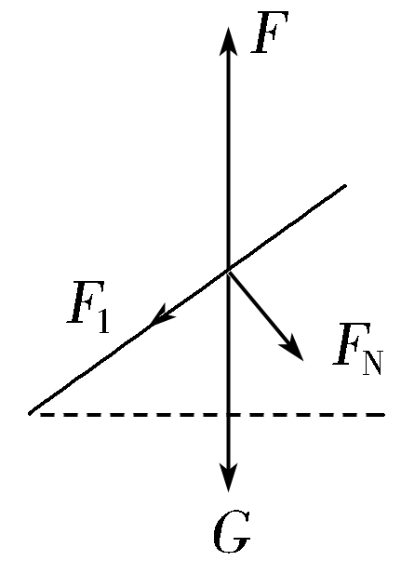
15.解析 圆环受到直杆的弹力，方向垂直直杆向下，A项错误．画出圆环受力示意图如图所示，应用平行四边形定则，可得圆环受到直杆的弹力大小等于 N，B项错误．圆环受到直杆的摩擦力，方向沿直杆向下，大小等于2.5 N，C项错误，D项正确．
答案 C
16.答案 C
解析 以运动员和降落伞整体为研究对象，系统受两个力的作用，即重力和阻力，以竖直向上为正方向，由题图(a)可知：2mg＝kv匀，又v匀＝5 m/s，故k＝200 N·s/m，选项A错误；在打开伞的瞬间，对运动员和降落伞整体由牛顿第二定律可得kv₀－2mg＝2ma，所以a＝＝30 m/s2，方向竖直向上，选项B错误；设每根绳的拉力为FT，以运动员为研究对象有8FTcos α－mg＝ma，FT＝＝312.5 N，选项C正确，D错误．
- 解析 由＝mr，可得＝，＝，＝＝，故C项正确，D项错误；由t－t＝2π，可得t＝＝T_{火}＝2T_{地}，故”火星合日”约每2年出现一次，A，B项错误。
答案C
18.答案：AC
解析：根据题意，由电流定义式可得，闪电电流瞬时值I＝＝1×10⁵ A，选项A正确；整个过程平均功率为P＝＝2×10¹⁰ W～3×10¹⁰ W，选项B错误；闪电前云地间的电场强度约为E＝＝1×10⁶ V/m，选项C正确；整个闪电过程向外释放的能量约为ΔE＝QU＝6×10⁹ J，选项D错误．
19.解析 本题的等效电路为R₂和R₃与电源组成串联电路，电容器相当于一块理想的电压表，R₁只是无穷大内阻的一个小量，故改变R₁对整个电路的电流和电压没有变化，故C项错误；原来带电粒子处于平衡状态，说明重力与电场力相等，即mg＝q，d为平行板间距离，减小R₂的阻值，等效于增大R₃的阻值，根据串联分压可知R₃两端电压增大，粒子合力向上，故B项正确，同理C项错误；减小M、N间距d，即电场力q增大，故粒子加速向上运动，D项正确．
答案 BD
20.解析 由E＝n＝nS可知，由于线圈中磁感应强度的变化率＝ T/s＝0.5 T/s为常数，则回路中感应电动势为E＝n＝2 V，且恒定不变，A选项错误；回路中感应电流的大小为I＝＝0.4 A，B选项正确；当t＝0.3 s时，磁感应强度B＝0.2 T，则安培力为F＝nBIl＝200×0.2×0.4×0.2 N＝3.2 N，C选项错误；1 min内线圈回路产生的焦耳热为Q＝I²Rt＝0.4²×5×60 J＝48 J，D选项正确．
答案 BD
21.解析 小球到达环顶C时，刚好对轨道压力为零，在C点，由重力充当向心力，则根据牛顿第二定律，得
mg＝m
因R＝4 m
所以得mv²＝mgR＝mg·4＝2mg
所以在C点，小球动能为2mg，以B点为零势能面，小球重力势能E_{p}＝2mgR＝8mg
开始小球从H＝12 m高处，由静止开始通过光滑弧形轨道AB，因此在小球上升到顶点时，根据动能定理，得
W_{f}＝mg(12－8)＝mv²－0
所以摩擦力做功W_{f}＝－2mg，此时机械能等于10mg，
之后小球沿轨道下滑，由于机械能有损失，所以下滑速度比上升速度小，
因此对轨道压力变小，所受摩擦力变小，所以下滑时，摩擦力做功大小小于2mg，机械能有损失，到达底端时小于10mg
此时小球机械能大于10mg－2mg＝8mg，而小于10mg
所以进入光滑弧形轨道BD时，小球机械能的范围为8mg<E_{p}<10mg
所以高度范围为8 m<h<10 m，故选A、B、D项．
答案 ABD
三、非选择题：包括必考题和选考题两部分。第22题~第32 题为题，每个考题考生都必须作答，第33~40为选考题，考生根据要求作答。
（一）必考题（共129分）
22(6分)每空2分(1)0.58(2分)、0.60(2分) (2)9.7(2分)
23(8分)每空2分.解析 (1)由于R₀阻值约为20 kΩ，属大电阻，由I＝，估得I＝1.85 mA，因此电流表应选A₂.实物连线如图．（分压式，内接法）
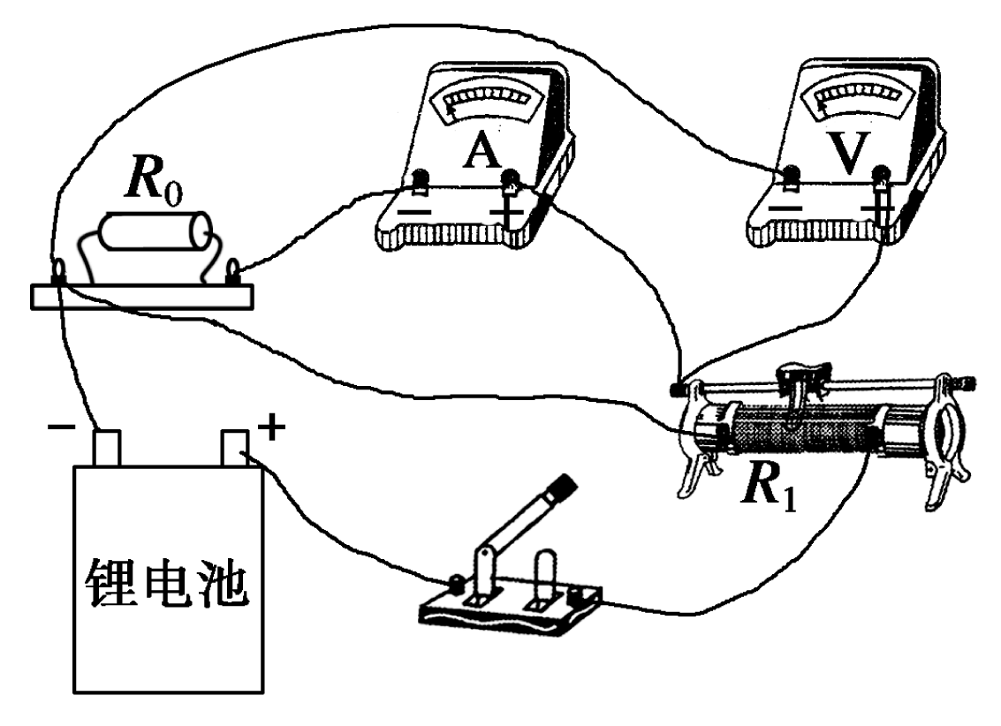
(2)根据题图知U＝E－Ir，得＝＋·，即＝b，＝k，所以E＝，r＝.
答案 (1)A₂，实物连线如解析图（每连一根线得1分）
(2)
设置目的 考查图像与函数关系、电路连接
24（13分）
解：(1)圆环从O到D过程中做平抛运动
-------------------------------------------1分
读图知：x=6m、y=3m， 所以 v₀=m/s -----------------------------2分
到达O点时：根据向心力公式 =--------------------------2分
代入数据，得 F_{N}=30N -------------------------------------------1分
根据牛顿第三定律得，对轨道的压力为30N，方向竖直向上----------------1分 （方向不写扣1分）
(2)圆环从A到O过程中，根据动能定理 有
-------------------------------------3分
代入数据，得F=10N-------------------------------------------------- 3分
25．（20分）解：
（1）设粒子进入磁场时y方向的速度为v_{y}，则：
………………① 2分
设粒子在电场中运动时间为t，有：
………………② 2分
………………③ 2分
联解①②③得：
………………④ 2分
（2）作出粒子刚好能再进入电场的轨迹如图所示。 ………………⑤
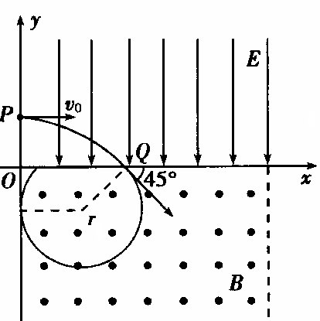
设此时的轨迹半径为r，由几何关系有：
⑥ 3分
粒子在磁场中的速度：
⑦ 3分
根据牛顿定第二定律： ……⑧ 2分
联解⑥⑦⑧得：………⑨ 2分
要使粒子能再进入电场，磁感应强度B的范围………………⑩ 2分
- [物理——选修3-3]（15分）
- 【答案】BCE
- 【答案】（1）2 （2）5:4
34．[物理——选修3-4]（15分）
(1) ABE 解析 由玻璃对蓝光的折射率较大，可知A选项正确．由偏折程度，可知B选项正确．对于C选项，我们应首先明白，除了题设给出的两个三棱镜外，二者之间又形成一个物理模型——平行玻璃砖(不改变光的方向，只使光线发生侧移)．中间平行部分只是使光发生了侧移．略去侧移因素，整体来看，仍是一块平行玻璃板，AB∥BA.所以出射光线仍平行．作出光路图如图所示，可知光线Pc在P点的折射角与光线ea在a点的入射角相等，据光路可逆，则过a点的出射光线与过P点的入射光线平行．由此，E选项正确．
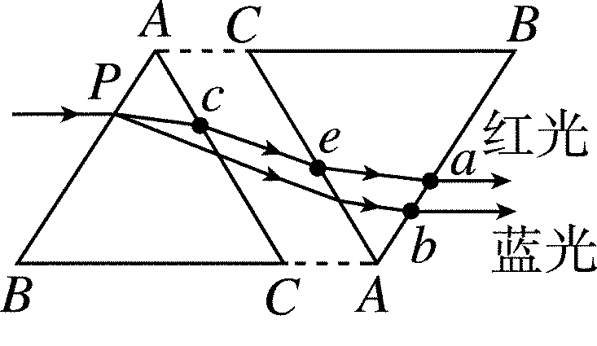
(2).（1）若t₂－t₁﹤T/2 , 则波向右传播 （2分）
且（t₂－t₁）=T/4 所以T=4（t₂－t₁）=0.04s （2分）
(2) 若2T＞t₂－t₁＞T，则有两种可能：
①若波向右传播 则V=X₁/（t₂－t₁）=10/0.01=1000m/s （3分）
②若波向左传播 则V=X₂/（t₂－t₁）=（8+6）/0.01=1400m/s （3分）

- [物理选修3-5]
- 【答案】BCD
(2)【答案】【解析】按定义，物体运动的瞬时速度大小v为：
式中Δx为物块在很短的时间Δt内的位移，设纸带上打出相邻两点的时间间隔为Δt_{A}，则
Δt_{A}=1/f=0.02s Δt_{A}可视为很短
设在A碰撞前后瞬时速度大小分别为v₀和v₁
由图(b)所给数据可得：v₀=2.00m/s v₁=0.790m/s
设B碰撞后瞬时速度大小为v₂
设两滑块在碰撞前后的动量分别为P和，则
两滑块在碰撞前后总动量相对误差的绝对值为
联立各式代入数据得：
因此，本实验在允许的误差范围内验证了动量守恒定律。

